|  |  |  |
| --- | --- | --- |
| Dette tror vi: | Dette ønsker vi å lære: | Dette har vi lært: |
|  |  |  |

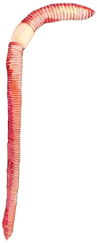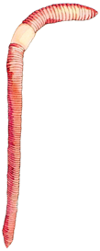TØL- skjema (Tror, ønsker å lære, har lært)